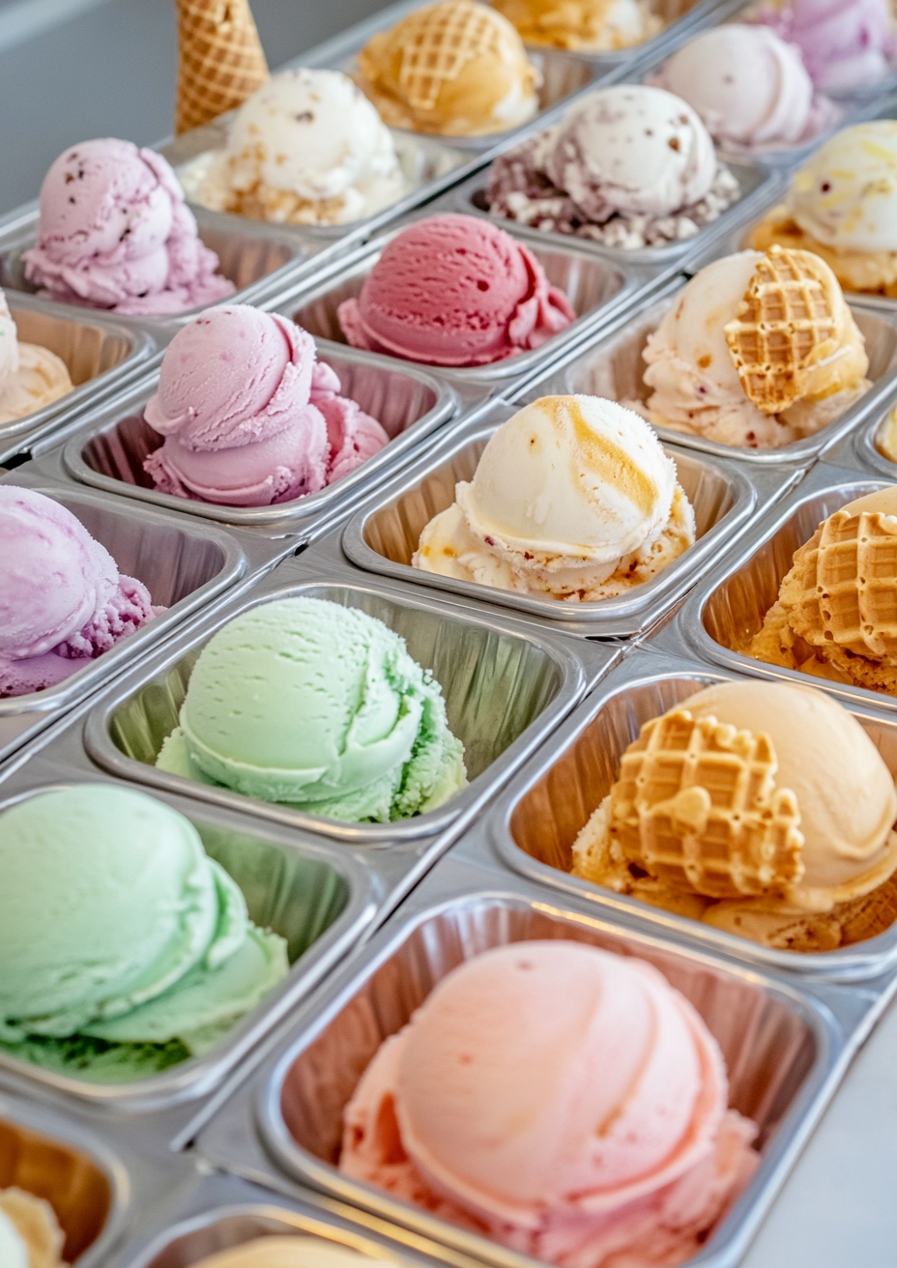
Dein Eiscafé
Hausgemachtes Eis & süße Momente
———
Eis (Kugel & Becher)
1 Kugel (nach Wahl) | 1,80
Kleiner Becher (3 Kugeln)  Mit Sahne | 6,50
Großer Becher (5 Kugeln)  Mit Sahne & Waffelrolle | 9,50
Spaghetti-Eis  Vanilleeis mit Erdbeersoße & weißer Schokolade | 7,90
Eisbecher-Kreationen
Amarena-Becher  Vanille- & Milcheis mit Amarena-Kirschen & Sahne | 8,90
Schokotraum  Schoko- & Nougateis mit warmer Schokoladensoße | 9,50
Banana Split  Frische Banane, drei Sorten Eis, Sahne & Toppings | 9,90
Eiskaffee  Vanilleeis mit kaltem Kaffee & Sahnehaube | 7,50
Coupé Dänemark  Vanilleeis mit warmer Schokoladensoße & Sahne | 8,50
Waffeln
Belgische Waffel mit Puderzucker | 5,50
Waffel mit heißen Kirschen & Sahne | 7,50
Waffel mit Eis & Schokoladensoße  2 Kugeln nach Wahl, Sahne & warme Schokolade | 8,90
Kaffee & heiße Getränke
Espresso | 2,50
Cappuccino | 3,80
Latte Macchiato | 4,20
Heiße Schokolade  Mit Sahnehaube & Kakaopulver | 4,50
Alle Preise in Euro inkl. MwSt. | Allergene und Zusatzstoffe auf Nachfrage.

